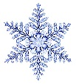
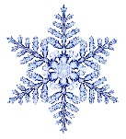
«Зима в лесу»
Задачи:
- формировать у детей представление о зиме;
- формировать умения выделять характерные особенности диких животных,
представления об условиях их жизни в лесу;
- активизировать словарь, зрительное и слуховое восприятие;
1.
Загадайте детям загадку:

Поспешила в гости к нам.
По горам и по лесам.
И на все тропинки,
Насыпала снежинки.
Запорошила дорожки,
Разукрасила окошки.
Радость детям подарила
И на санках прокатила.
Кто же это? (Зимушка-зима)

2.
Предложите детям поиграть (вы читаете текст, дети выполняют движения):
Здравствуй зимушка-зима (кланяются)
Что в подарок принесла? (разводят в стороны руками)
Белый снег пушистый (приседают и проводят руками по воображаемому снегу)
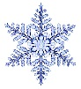
Иней серебристый (встаем, поднимаем руки вверх)
Лыжи, санки и коньки (имитируем движения)
На елке огоньки (крутим фонарики)
3. Загадайте детям загадки о лесных жителях.
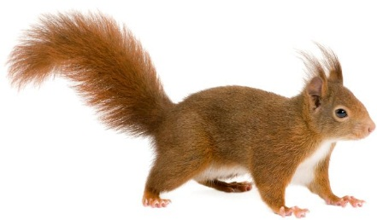
- Хожу в пушистой шубке.
Живу в густом лесу.
В дупле на старом дубе
Орешки я грызу (белка).
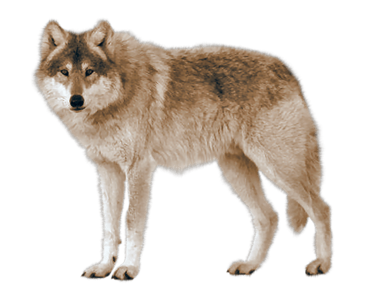
Белка живет в нашем лесу. У нее пушистая, мягкая шубка. Особенно красивый хвост. Летом белочка рыжая, а зимой становится серенькой. Белка трудолюбивая. Она делает на зиму запасы: сушит грибы, собирает орехи, а зимой достает из кладовки и питается. Она ловко прыгает по деревьям.
- Бродит он зимой холодной -
злой, сердитый и голодный(волк).
Волк-это хищник. Он не делает запасы на зиму. В любое время года он охотится на мелких животных.
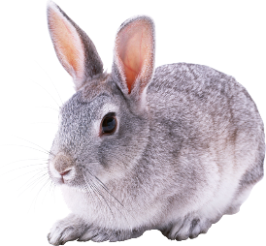
- Зимой беленький, а летом серенький Никого не обижает, а всех сам боится.(заяц).
Давайте рассмотрим зайчика.
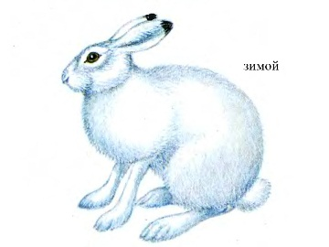
-Какого цвета у него шубка (Белая)
-Какая у него шкурка (мягкая, теплая, пушистая)
-Какие у зайки ушки (длинные)
-Какой хвостик (маленький, короткий)
-Как зайчик приготовился к зиме? (Он сменил серую шубку на белую, чтобы быть не заметным)
-У зайца есть домик? (нет, он прячется и спит в снегу, под елками; белого зайца на белом снегу совсем не видно)
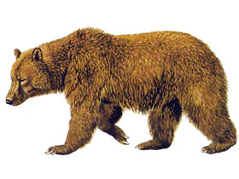
-Что кушает зайка зимой в лесу? (кору дерева и веточки)
- Он в берлоге спит зимою
Под огромною сосною,
а когда придет весна
просыпается от сна(медведь).
У медведя теплая темно-коричневая шуба. Перед тем как залечь в берлогу медведь усиленно питается. Объедается ягодами, обсасывает метелки овса и при этом жиреет. А зимой спит и видит сны про лето, когда летают бабочки и поют птицы.
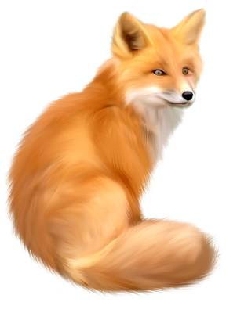
- Я зимы не боюсь, в шубку теплую ряжусь.
Живу в норе под елкой, не страшны мне волки,
Там сплю, отдыхаю, а потом охотиться начинаю.
Ищу мышку полевую или живность какую,
Могу зайца поймать, но его трудно догнать (лиса).
Посмотри и скажи какая лисичка? (красивая, пушистая, рыжая, оранжевая, хитрая). Зимой лисичка не меняет свою шубку.

